График работы катка с искусственным льдом по адресу: Проспект Мира, д.110/2
27.11.2020
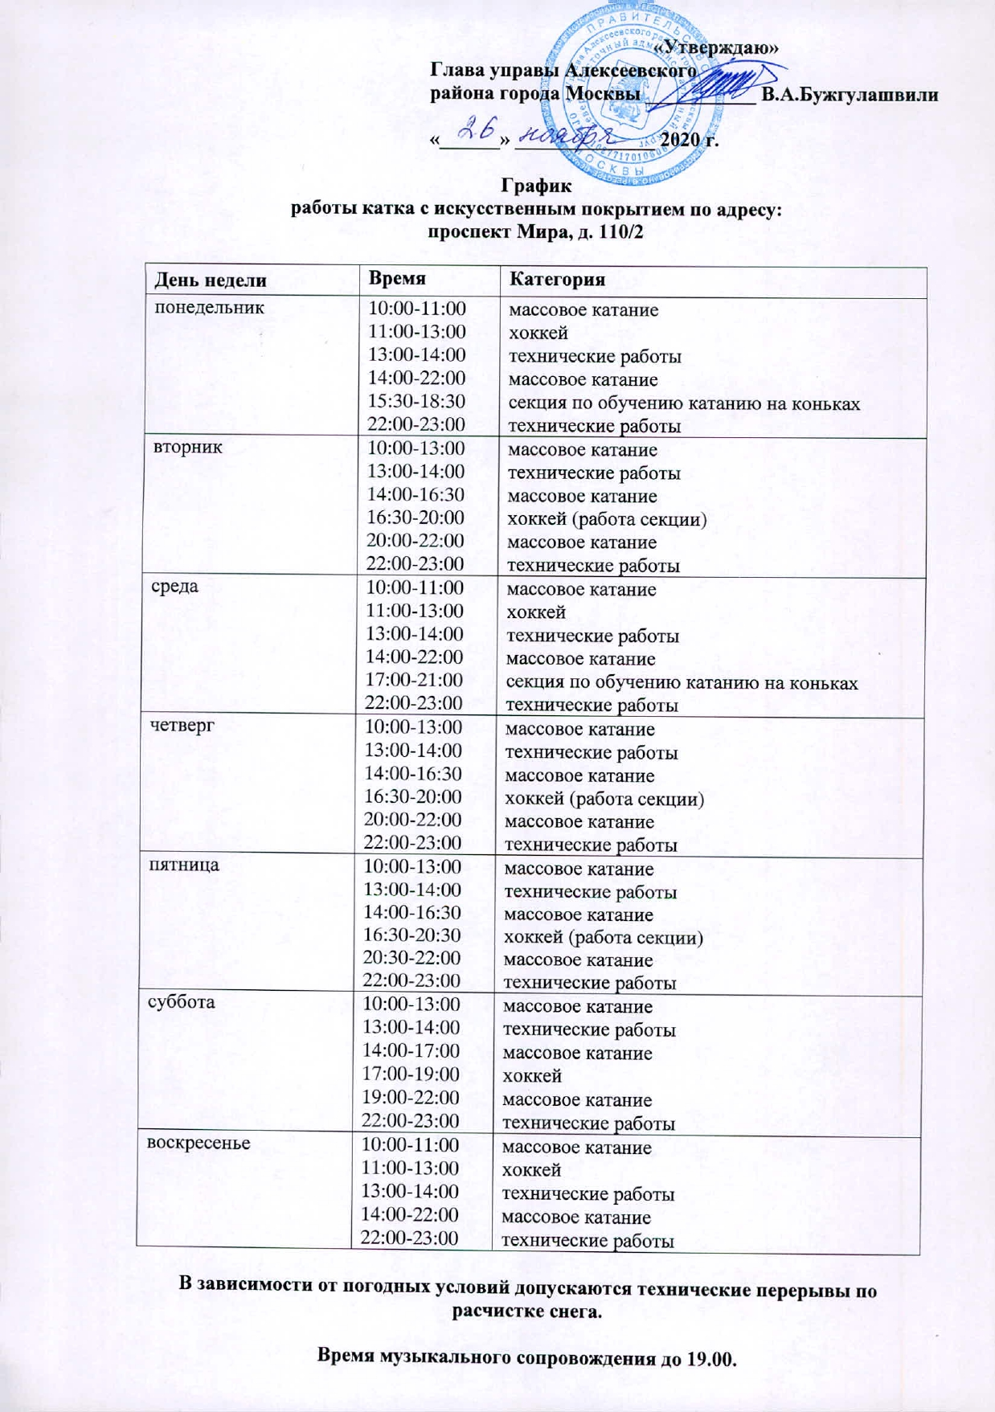

Адрес страницы: http://alekseevsky.mos.ru/sport-and-ease/detail/9473401.html
Управа Алексеевского района города Москвы

